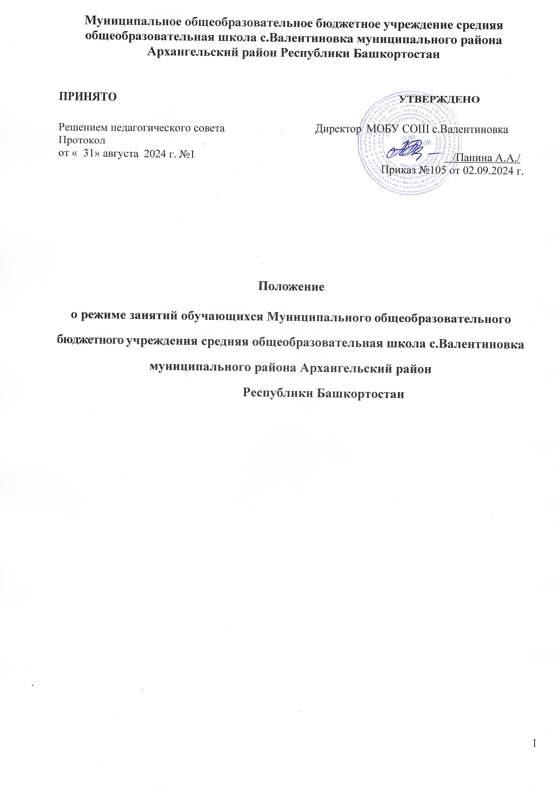
- Общие положения
  - Настоящее Положение разработано в соответствии с
- Федеральным Законом от 29.12.2012 № 273-ФЗ «Об образовании в Российской Федерации»;
-Санитарными правилами и нормами СанПиН 1.2.3685-21 «Гигиенические нормативы и требования к обеспечению безопасности и (или) безвредности для человека факторов среды обитания», утвержденных постановлением Главного государственного санитарного врача Российской Федерации от 28.01.2021 №2 (далее - СанПиН 1.2.3685¬21);
-Санитарными правилами СП 2.4.3648-20 «Санитарно-эпидемиологические требования к организациям воспитания и обучения, отдыха и оздоровления детей и молодежи», утвержденных постановлением Главного государственного санитарного врача Российской Федерации от 28.09.2020 № 28 (далее - СП 2.4.3648-20);
-приказом Министерства просвещения Российской Федерации от 22.03.2021 № 115 «Об утверждении Порядка организации и осуществления образовательной деятельности по основным общеобразовательным программам – образовательным программам начального общего, основного общего и среднего общего образования» (с изменениями и дополнениями);
-Федеральной образовательной программой начального общего образования (далее - ФОП НОО), утвержденной приказом Министерства просвещения Российской Федерации от 18.05.2023 №372; • Федеральной образовательной программой основного общего образования (далее - ФОП ООО), утвержденной приказом Министерства просвещения Российской Федерации от 18.05.2023 № 370;
-Федеральной адаптированной образовательной программой начального общего образования для обучающихся с ограниченными возможностями здоровья (далее ФАОП НОО), утвержденной приказом Министерства просвещения Российской Федерации от 24.11.2022 № 1023;
-Федеральной адаптированной образовательной программой основного общего образования для обучающихся с ограниченными возможностями здоровья (далее ФАОП ООО), утвержденной приказом Министерства просвещения Российской Федерации от 24.11.2022 № 1025;
-Приказом Министерства просвещения РФ от 31 мая 2021 г. N 286 "Об утверждении федерального государственного образовательного стандарта начального общего образования" (Зарегистрировано в Минюсте РФ 5 июля 2021 г. № 64100)
-Приказом Министерства просвещения Российской Федерации от 31.05.2021 № 287 "Об утверждении федерального государственного образовательного стандарта основного общего образования" (Зарегистрирован 05.07.2021 № 64101)
-Приказом Минобрнауки России от 06.10.2009 N 373 (в ред. Приказов Минобрнауки России 26 ноября 2010 г., 22 сентября 2011 г., 18 декабря 2012 г., 29 декабря 2014 г., 18 мая, 31 декабря 2015 г., 11 декабря 2020 г.) "Об утверждении и введении в действие федерального государственного образовательного стандарта начального общего образования" (Зарегистрировано в Минюсте России 22.12.2009 N 15785).
-Приказом Минобрнауки России от 17.12.2010 N 1897 (в ред. Приказов Минобрнауки России от 29 декабря 2014 г., 31 декабря 2015 г., 11 декабря 2020 г.,8 ноября 2022 г.) "Об утверждении федерального государственного образовательного стандарта основного общего образования" (Зарегистрировано в Минюсте России 01.02.2011 N 19644).
-Приказом Минобрнауки России от 17.05.2012 N 413 (в ред. Приказов Минобрнауки России от 29 декабря 2014 г., 31 декабря 2015 г., 29 июня 2017 г., 24 сентября, 11 декабря 2020 г., 12 августа 2022 г.) «Об утверждении федерального государственного образовательного стандарта среднего общего образования» (Зарегистрировано в Минюсте России 07.06.2012 N 24480). • Приказом Министерства просвещения Российской Федерации от 19.03.2024 № 171 «О внесении изменений в некоторые приказы Министерства просвещения Российской Федерации, касающиеся федеральных образовательных программ начального общего образования, основного общего образования и среднего общего образования» (Зарегистрирован 11.04.2024 № 77830).
    - Уставом МОБУ СОШ с.Валентиновка Республики Башкортостан
    - Основными образовательными программами МОБУ СОШ с.Валентиновка Республики Башкортостан.
  - Настоящее Положение регламентирует режим занятий обучающихся МОБУ СОШ с.Валентиновка (далее – Школа) в части режима учебной деятельности, питания, внеклассной деятельности, двигательной активности, трудовых занятий, выполнения домашних заданий, проведения промежуточной аттестации.
  - Организация образовательной деятельности в Школе регламентируется учебным планом, годовым календарным учебным графиком и расписаниями занятий, разрабатываемыми и утверждаемыми Школой самостоятельно.
  - Настоящие Положение обязательно для исполнения всеми обучающимися, их родителями (законными представителями) и работниками школы.
  - Текст настоящего Положения размещается на официальном сайте Школы в сети Интернет.

2. Режим организации учебного процесса
Учебный год в школе начинается в соответствии с «Календарным учебным графиком на 2024/2025 учебный год»
Устанавливается следующая продолжительность учебных периодов: I класс – 33 учебные недели (161 учебный день);
II- IX классы – 34 учебные недели (166 учебных дней).
При составлении расписания администрация школы руководствуется Письмом Минпросвещения России от 17.12.2021 N 03-2161 «О направлении методических рекомендаций (вместе с Основными требованиями и рекомендациями к составлению расписания для обучающихся начального общего образования, Основными требованиями и рекомендациями к составлению расписания для обучающихся основного общего и среднего общего образования)», и образовательная недельная нагрузка равномерно распределяется в течение учебной недели, при этом объем максимально допустимой нагрузки в течение дня следующий:
- для обучающихся I классов – не превышает 4 уроков и один день в неделю – не более 5 уроков, за счет урока физической культуры;
- для обучающихся II-IV классов – не превышает 4 уроков два дня и три дня в неделю – не более 5 уроков, за счет урока физической культуры при 5-дневной учебной неделе.
- для обучающихся V-VI классов – не более 6 уроков при 5-дневной учебной неделе;
- для обучающихся VII- IX классов – не более 7 уроков при 5-дневной учебной неделе. В целом же учебная нагрузка при 5-дневной учебной неделе для первоклассников не
должна превышать 21 час, для обучающихся 2-4-х классов – 23 часа, 5-х классов – 29 часов, 6-х классов – 30 часов, 7-х классов – 32 часа, 8-9-х классов – 33 часа.
Для профилактики переутомления обучающихся в календарном учебном графике предусмотрено равномерное распределение периодов учебного времени и каникул. Промежуточная аттестация обучающихся I –IX классов проводится в конце учебного года.
Сроки проведения промежуточной аттестации:
15 апреля - 19 мая 2024.
Образовательный процесс в школе по учебному плану осуществляется в рамках 5ти дневной учебной недели в две смены.
Продолжительность уроков составляет 40 минут. Перемены после 2,3, 4 уроков составляют 20 минут, между остальными уроками – 10 минут.
Режим учебных занятий следующий:
 | 1 смена
1 урок |  | 9.00-9.40
2 урок |  | 9.50 – 10.30
3 урок |  | 10.50 - 11.30
4 урок |  | 11.50-12.30
5 урок |  | 12.50-13.30
6 урок |  | 13.40-14.20
7 урок |  | 14.30-15.10
8 урок |  | 15.20 – 16.00

Продолжительность выполнения домашних заданий: для 1-х классов – 1 час, для 2-3-х классов – 1,5 часа; 4-5-х классов – 2 часа, 6-8-х классов – 2,5 часа, 9-х классов – 3,5 часа.
В целях реализации основных общеобразовательных программ в соответствии с образовательной программой школы при проведении учебных занятий по «Труду (технологии)» осуществляется деление классов на группы мальчиков и девочек.

3. Режим организации внеурочной деятельности
Занятия проводятся в формах, отличных от урочной, на добровольной основе в соответствии с выбором участников образовательных отношений: спортивные и художественные кружки, хоровая и театральная студии, конференции, олимпиады, экскурсии, соревнования, поисковые и научные исследования и др.
Деление на возрастные группы производится при проведении занятий по линейным курсам.
Продолжительность занятия внеурочной деятельности составляет от 25- 40 минут.
Балльное оценивание результатов освоения курсов внеурочной деятельности не производится.
Занятия ведутся в соответствии с режимом внеурочной деятельности.
Расписание занятий внеурочной деятельности составлено отдельно от расписания уроков с учетом возраста детей, этапов их подготовки, чередования различных видов деятельности (мыслительной, двигательной).
Педагогические работники, ведущие занятия в рамках внеурочной деятельности, прошли повышение квалификации.
В соответствии с возможностями школы, а также особенностями окружающего
социума внеурочная деятельность осуществляется непосредственно в школе.

4. Заключительные положения
Положение о режиме занятий обучающихся действует в течение 2024/2025 учебного года. Изменения в настоящее Положение могут быть внесены приказом директора школы на основании распоряжений вышестоящих органов государственной власти.

